El logos y el tao
08.01.18 José Ignacio González Faus
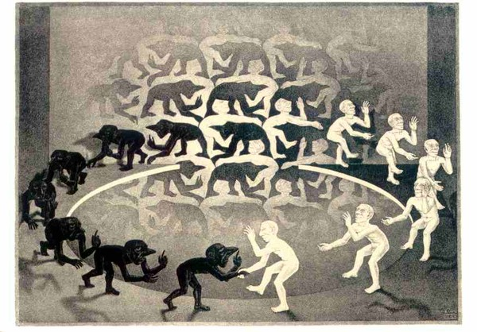
Aunque las grandes manchas de color son a veces simplistas, pueden resultar también pedagógicas. Corro pues el riesgo de simplificar para ayudar a entender un poco los universos mentales del Occidente en que vivimos y de ese Oriente al que miramos y al que muchos miran para salir de su sensación de vacío.
La gran aportación de Occidente a la historia humana la dio Grecia con el descubrimiento del “logos”. Este término clásico significa a la vez palabra, razón y sentido: brotó de la experiencia de que las cosas son razonables: tienen una “lógica” que puede ser captada y expresada por nuestra palabra. Esta armonía, este encuentro entre la realidad y nuestra mente es una de las primeras experiencias de sentido: si no hubiera posibilidad de encuentro entre la realidad y nosotros, nos encontraríamos ante un sinsentido impresionante.
La experiencia fundamental del Oriente me parece ser la del Tao. Y quizá no es casualidad que la obra de Lao-Tsé, autor del Tao-te-King (libro de la virtud y del Tao) sea, luego de la Biblia, la obra más difundida en la historia del mundo. Pero el Tao es indefinible: no se comunica con conceptos sino provocando su experiencia. La traducicón mejor del Tao podría ser lo que los cristianos llaman el Espíritu, el cual es también inobjetivable. Hay definiciones del Tao que parecen extrañas, pero no lo son: “el Tao es el camino infinito que conduce al Tao”. “El Tao no lleva a cabo ninguna acción, pero no deja nada por hacer”. “Cuando su tarea ha sido cumplida y las cosas han sido acabadas, todo el mundo dice: las hemos hecho nosotros”… ¡Y eso vale exactamente del Espíritu Santo de los cristianos!
Dejando ahora las connotaciones religiosas, creo que, con el Logos y el Tao, nos hallamos ante dos experiencias originarias, y complementarias, de apertura a la realidad: una desde la visión y otra desde la respiración. La posibilidad de ver permite objetivar las cosas: así las conocemos (o creemos conocerlas) y podemos manejarlas: por eso es normal que del Logos occidental haya surgido la técnica, que nos permite dominar las cosas, con el peligro de erigirnos nosotros en sujetos y, por tanto, en superiores. En cambio, la conciencia de la respiración nos permite percibir la vida, darnos cuenta de que vivimos y, a la vez, de que vivir es estar recibiendo: pues si te falta el aire te ahogas y mueres.
Pero la experiencia de la respiración, del vivir, siendo más honda y menos pretenciosa que la de la vista, puede llevar a un inmovilismo conservador ante el mundo que nos envuelve. Desde la vista, el hombre se siente superior a las cosa; desde la respiración se siente casi inferior a ellas. Y otro detalle curioso: nuestra posibilidad de hablar viene del hecho mismo de la respiración: expulsamos el aire articulándolo en forma de sonidos. Pues bien: un himno medieval al Espíritu Santo decía que “enriqueces la garganta con la palabra” (“sermone ditans guttura”).
Si he sabido evocar esa doble experiencia fundante y fundamental, parecerá claro que nuestra plenitud humana reclama el encuentro entre las dos, sin que ninguna ignore o excluya a la otra, pero de modo que ambas se complementen y se controlen.
El Logos expresa, el Tao empapa; el Logos explica lo exterior, el Tao llena nuestro interior. La palabra puede ser superficial, el Tao es necesariamente profundo. Con la terminología cristiana (de Palabra y Espíritu), un autor del siglo II, san Ireneo, decía que ésas son “las dos manos de Dios”. Y será verdad que la Encarnación de la Palabra es el tesoro de Occidente, pero es también verdad cristiana que el Espíritu ha sido derramado “sobre toda carne” (Joel 3; Hchs 2). Por eso, toda auténtica experiencia espiritual humana, nazca donde nazca, procede del mismo Dios a quien confiesan los cristianos y no hay, por tanto, posibilidad de exclusivismos sino más bien obligación de acoger a Aquel que (como el aire) “sopla donde quiere” (Jn 3,).
La teología, y aún más la piedad occidental (tanto católica como protestante) adolecen de un olvido del Espíritu que ha llevado demasiado a tratar de explicar las cosas, más que a vitalizarlas o cambiarlas. Cuando Marx escribe su famosa tesis 11 sobre Feuerbach (“hasta ahora los filósofos han explicado el mundo; lo que importa es transformarlo”) está dando una versión laica de esta misma tesis teológica: el mundo del Logos necesita al Tao (o al Espíritu en lenguaje nuestro).
Más allá de alusiones teológicas, parece claro que Occidente necesita hoy una buena inyección del Tao que devuelva calidad y plenitud humana a su logos, a su razón y a su palabra: porque sin Tao se ha ido convirtiendo en “razón instrumental” y búsqueda del máximo beneficio económico. Aunque también, según me comentó R. Panikkar la última vez que nos vimos en Tabertet, él temía que Oriente esté perdiendo su Tao, contagiado por ese virus occidental del máximo beneficio económico…
La primera globalización que necesitamos es, pues, la del encuentro entre el Logos y el Tao.

